2015 жылға арналған басым ауыл шаруашылығы дақылдардың тізбесін және субсидиялардың нормаларын белгілеу туралы
Күшін жойған
Маңғыстау облысы әкімдігінің 2015 жылғы 13 мамырдағы № 144 қаулысы. Маңғыстау облысы әділет департаментінде 2015 жылғы 29 мамырда № 2732 болып тіркелді. Күші жойылды – Маңғыстау облысы әкімдігінің 2015 жылғы 21 шілдедегі № 205 қаулысымен
Ескерту. Күші жойылды – Маңғыстау облысы әкімдігінің 21.07.2015 № 205 қаулысымен (жарияланған күнінен кейін күнтізбелік он күн өткен соң қолданысқа енгізіледі).
РҚАО-ның ескертпесі.
Құжаттың мәтінінде түпнұсқаның пунктуациясы мен орфографиясы сақталған.
«Қазақстан Республикасындағы жергілікті мемлекеттік басқару және өзін – өзі басқару туралы» 2001 жылғы 23 қаңтардағы Қазақстан Республикасы Заңының 27 – бабына, Қазақстан Республикасы Үкіметінің 2014 жылғы 29 мамырдағы № 575 қаулысымен бекітілген Басым дақылдар өндiрудi субсидиялау арқылы өсiмдiк шаруашылығы өнiмiнiң шығымдылығы мен сапасын арттыруды, жанар-жағармай материалдарының және көктемгi-егiс пен егiн жинау жұмыстарын жүргiзу үшін қажеттi басқа да тауарлық-материалдық құндылықтардың құнын және ауылшаруашылық дақылдарын қорғалған топырақта өңдеп өсіру шығындарын субсидиялау қағидаларының 8-тармағына сәйкес облыс әкімдігі ҚАУЛЫ ЕТЕДІ:
1. Осы қаулының қосымшасына сәйкес, 2015 жылға арналған басым ауыл шаруашылығы дақылдардың тiзбесі және басым дақылдар өндіруді субсидиялау арқылы жанар-жағармай материалдары мен көктемгi егiс және егiн жинау жұмыстарын жүргiзуге қажеттi басқа да тауарлық-материалдық құндылықтардың құнын және ауылшаруашылық дақылдарын қорғалған топырақта өңдеп өсіру шығындарының құнын арзандатуға арналған субсидиялар нормалары (1 гектарға) белгіленсін.
2. «Облыстық ауыл шаруашылығы басқармасы» мемлекеттік мекемесі (Б. Ерсайынұлы):
осы қаулының «Әділет» ақпараттық-құқықтық жүйесі мен бұқаралық ақпарат құралдарында ресми жариялануын, Маңғыстау облысы әкімдігінің интернет-ресурсында орналасуын қамтамасыз етсін;
осы қаулыдан туындайтын шараларды қабылдасын.
3. Осы қаулының орындалуын бақылау облыс әкімінің орынбасары Р.М. Әміржановқа жүктелсін.
4. Осы қаулы әділет органдарында мемлекеттік тіркелген күннен бастап күшіне енеді және ол алғашқы ресми жарияланған күнінен кейін күнтізбелік он күн өткен соң қолданысқа енгізіледі.
Облыс әкімі А. Айдарбаев
«КЕЛІСІЛДІ»
Қазақстан Республикасы
Ауыл шаруашылығы министрі
А.С. Мамытбеков
13 мамыр 2015 жыл.
«Маңғыстау облысының
қаржы басқармасы»
мемлекеттік мекемесінің басшысы
М.Б. Альбекова
13 мамыр 2015 жыл.
«Маңғыстау облысының экономика
және бюджеттік жоспарлау басқармасы»
мемлекеттік мекемесі басшысының
міндетін атқарушы
С.Нарешова
13 мамыр 2015 жыл.
«Облыстық ауыл шаруашылығы басқармасы»
мемлекеттік мекемесінің басшысы
Б. Ерсайынұлы
13 мамыр 2015 жыл.
Маңғыстау облысы әкімдігінің
2015 жылғы 13 мамыр
№ 144 қаулысына
қосымша
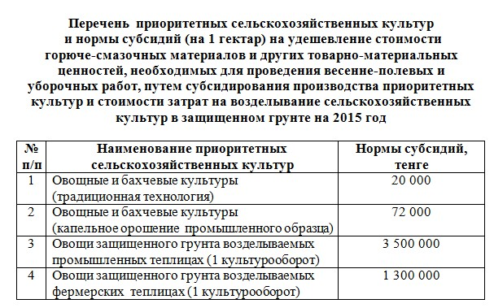

© 2012. Қазақстан Республикасы Әділет министрлігінің «Қазақстан Республикасының Заңнама және құқықтық ақпарат институты» ШЖҚ РМК

